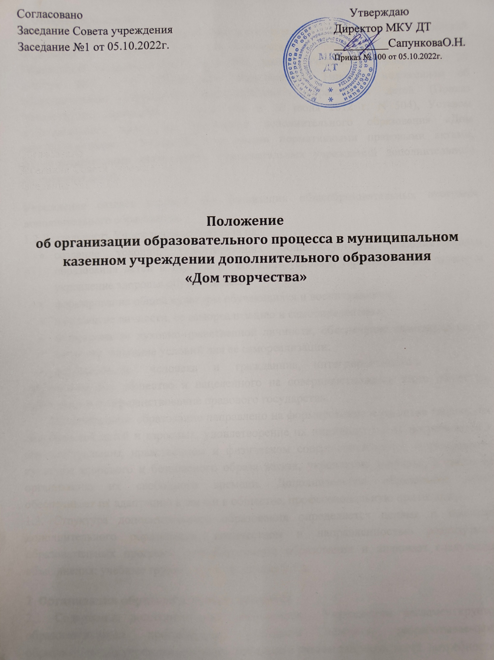

1. Общие положения
1.1. Настоящее Положение разработано в соответствии с Конституцией Российской Федерации от 12 декабря 1993 года, Конвенцией о правах ребенка, одобренная Генеральной Ассамблеей ООН 20.11.1989, Законом Российской Федерации от 29 декабря 2012 г. N 273-ФЗ «Об образовании», Типовым положением об образовательном учреждении дополнительного образования детей (Приказ Министерства образования и науки РФ от 26 июня 2012 г. N 504), Уставом муниципального казенного учреждения дополнительного образования «Дом творчества»(далее - Учреждение) и иными нормативными правовыми актами, регламентирующими деятельность образовательных учреждений дополнительного образования детей.
Учреждение создает условия для реализации общеобразовательных программ дополнительного образования.
1.2.Деятельность Учреждения направлена на:
- создание условий, гарантирующих общедоступность дополнительного образования детей и взрослых; создание условий, гарантирующих охрану и укрепление здоровья обучающихся;
- формирования общей культуры обучающихся и воспитанников;
- на развитие личности, ее самореализацию и самоопределение;
- формирование духовно-нравственной личности, обеспечение самоопределения личности, создание условий для ее самореализации;
- формирование человека и гражданина, интегрированного в
современное ему общество и нацеленного на совершенствование этого общества, укрепление и совершенствование правового государства.
Дополнительное образование направлено на формирование и развитие творческих способностей детей и взрослых, удовлетворение их индивидуальных потребностей в интеллектуальном, нравственном и физическом совершенствовании, формирование культуры здорового и безопасного образа жизни, укрепление здоровья, а также на организацию их свободного времени. Дополнительное образование детей обеспечивает их адаптацию к жизни в обществе, профессиональную ориентацию.
1.3. Структура дополнительного образования определяется целями и задачами дополнительного образования, количеством и направленностью реализуемых образовательных программ дополнительного образования и включает следующие объединения: учебные группы, кружки, студия и т.д.

2. Организация образовательного процесса
2.1. Содержание дополнительного образования Учреждении регламентируется образовательными программами, учебными планами, разрабатываемыми образовательным учреждением самостоятельно с учетом запросов детей, потребностей семьи, детских и юношеских общественных объединений и организаций, особенностей социально-экономического развития региона и национально-культурных традиций.
2.2. Содержание деятельности объединения, продолжительность и сроки обучения определяется педагогом самостоятельно, и регламентируются учебными планами и авторскими (модифицированными) программами. Программы обсуждаются на педагогическом совете Учреждения и утверждаются приказом директора.
Учреждение реализуют образовательные программы дополнительного образования детей по следующим направленностям: художественной, научно-техническая, туристко-краеведческая, социально-педагогическая.
2.3. Численный состав объединений, продолжительность занятий в нем определяются локальными актами Учреждения с учетом требований санитарно-эпидемиологических правил и нормативов
2.5. Расписание занятий объединений составляется для создания наиболее благоприятного режима труда и отдыха администрацией учреждения по представлению педагогических работников с учетом пожеланий родителей (законных представителей), возрастных особенностей детей и установленных санитарно-гигиенических норм.
Расписание утверждается директором Учреждения. В период школьных каникул занятия могут проводиться по специальному распиванию.
Расписание занятий составляется в академических часах, в виду чрезмерной загруженности учебных кабинетов, непрерывности учебного процесса в школе-комплексе.
2.6. Дополнительное образование осуществляется круглогодично. В каникулярное время в его рамках, в установленном порядке, могут быть организованы пришкольные лагеря, творческая деятельность, функционируют различные объединения с постоянным и (или) переменным составом детей на своей базе.
2.7. Учебный год в дополнительном образовании начинается 1 сентября и заканчивается 31 мая текущего года (составляет 36 недель).
2.8. Прием обучающихся и объединения по интересам происходит на основании письменного заявления родителей (законных представителей).
Прием детей в спортивные, хореографические объединения осуществляется на основе предоставления медицинского заключения о состоянии здоровья ребенка.
2.9.Деятельность детей осуществляется в одновозрастных и разновозрастных объединениях по интересам: студия, группа, кружок и других (далее объединения). Объединения формируются на весь учебный год.
2.10. Рекомендуемый режим занятий детей: для всех категорий воспитанников продолжительность занятий составляет 45 минут с обязательным 10-минутным перерывом между занятиями.
Количество занятий в неделю определяется программой педагога. Количество занятий также зависит от возраста обучающихся:
- для младших школьников – от 1 часа до 2-х часов;
- для школьников среднего и старшего возраста – от 2 до 3-х часов.
2.11. Занятия в системе дополнительного образования детей начинаются не ранее 8.00, заканчиваются не позднее 18.00. Занятия в Учреждении могут проводиться в любой день недели, включая выходные дни и каникулы.
2.12. Образовательный процесс ведëтся на русском языке.
2.13. В дополнительном образовании ведется методическая работа, направленная на совершенствование образовательного процесса, программ, форм и методов деятельности объединений.

3. Участники образовательного процесса
3.1. К участникам образовательного процесса относятся:
- обучающиеся;
- родители (законные представители);
- педагогические работники.
3.2. Права и обязанности обучающихся, родителей (законных представителей), работников определяются Уставом и локальными актами Учреждения.
3.3. Обучающиеся имеют право на:
- получение дополнительного образования в соответствии с дополнительными образовательными программами;
- выбор дополнительной образовательной программы, профиля и форм обучения в соответствии со своими особенностями, потребностями;
- использование материально-технической базы Учреждения для получения полноценного дополнительного образования;
- свободу совести и информации, свободное выражение собственных мнений и убеждений;
- условия обучения, гарантирующие охрану и укрепление здоровья;
- уважение человеческого достоинства;
- защиту от всех форм психического и физического насилия, оскорбления
личности;
- свободное посещение мероприятий, не предусмотренных учебным планом;
3.4. К основным правам родителей (законных представителей) относятся:
- знакомиться с уставом организации, осуществляющей образовательную деятельность, со сведениями о дате предоставления и регистрационном номере лицензии на осуществление образовательной деятельности, свидетельством о государственной аккредитации, с учебно-программной документацией и другими документами, регламентирующими организацию и осуществление образовательной деятельности;
- знакомиться с содержанием образования, используемыми методами обучения и воспитания, образовательными технологиями, а также с оценками успеваемости своих детей;
- защищать права и законные интересы обучающихся;
- принимать участие в управлении организацией, осуществляющей образовательную деятельность, в форме, определяемой уставом этой организации;
- выбор совместно с детьми профиля, форм обучения и дополнительной
образовательной программы;
- тактичное и доброжелательное отношение педагогов;
- участие в мероприятиях, проводимых образовательным учреждением.

3.5. К основным правам педагогических работников относятся:
- свобода преподавания, свободное выражение своего мнения, свобода от вмешательства в профессиональную деятельность;
- свобода выбора и использования педагогически обоснованных форм, средств, методов обучения и воспитания;
- право на творческую инициативу, разработку и применение авторских программ и методов обучения и воспитания в пределах реализуемой образовательной программы, отдельного учебного предмета, курса, дисциплины (модуля);
- право на выбор учебников, учебных пособий, материалов и иных средств обучения и воспитания в соответствии с образовательной программой и в порядке, установленном законодательством об образовании;
- право на участие в разработке образовательных программ, в том числе учебных планов, календарных учебных графиков, рабочих учебных предметов, курсов, дисциплин (модулей), методических материалов и иных компонентов образовательных программ;
- право на осуществление научной, научно-технической, творческой, исследовательской деятельности, участие в экспериментальной и международной деятельности, разработках и во внедрении инноваций;
- право на бесплатное пользование библиотеками и информационными ресурсами, а также доступ в порядке, установленном локальными нормативными актами организации, осуществляющей образовательную деятельность, к информационно-телекоммуникационным сетям и базам данных, учебным и методическим материалам, музейным фондам, материально-техническим средствам обеспечения образовательной деятельности, необходимым для качественного осуществления педагогической, научной или исследовательской деятельности в организациях, осуществляющих образовательную деятельность;
- право на бесплатное пользование образовательными, методическими и научными услугами организации, осуществляющей образовательную деятельность, в порядке, установленном законодательством Российской Федерации или локальными нормативными актами;
- право на участие в управлении образовательной организацией, в том числе в коллегиальных органах управления, в порядке, установленном уставом учреждения;
- право на участие в обсуждении вопросов, относящихся к деятельности образовательной организации, в том числе через органы управления и общественные организации;
- право на объединение в общественные профессиональные организации в формах и в порядке, которые установлены законодательством Российской Федерации;
- право на обращение в комиссию по урегулированию споров между участниками образовательных отношений;
- право на защиту профессиональной чести и достоинства, на справедливое и объективное расследование нарушения норм профессиональной этики педагогических работников.
- аттестацию на добровольной основе на любую квалификационную категорию;
- работу в благоприятных и безопасных условиях труда, охрана здоровья;
- получение надбавок и доплат и иных компенсационных выплат, установленных нормативными актами.
4.Финансовое обеспечение Учреждения.
Финансовое обеспечение деятельности Учреждения осуществляется за счет бюджета Рамешковского муниципального округа Тверской области на основании бюджетной сметы.
В случае, если в соответствии с Уставом Учреждение осуществляет приносящую доход деятельность, полученные средства в полном объеме зачисляются в доход бюджета Рамешковского муниципального округа Тверской области.
Привлечение Учреждением дополнительных средств не влечет за собой снижение нормативов и (или) абсолютных размеров финансового обеспечения её деятельности за счет средств Учредителя.

